«فلیسین کابوگا» ۸۰ ساله به دلیل نسل‌کشی رواندا؛
پس از ۲۶ سال فرار در اطراف پاریس دستگیر شد!

بهرام رحمانی
bahram.rehmani@gmail.com

در پی دستگیری فلیسین کابوگا، سرمایه‌دار رواندایی که حامی مالی نسل‌کشی رواندا در ۱۹۹۴ به‌شمار می‌رود، «مکانیسم بین‌المللی باقی‌مانده دادگاه‌های جنایی» آماده محاکمه او می‌شود.
کابوگای ۸۴ ساله که تحت پیگرد دیوان کیفری بین‌المللی بود، روز شنبه ۱۶ مه ۲۰۲۰ در نزدیکی پاریس دستگیر شد. پلیس فرانسه گفته است که او با هویت جعلی در حومه پاریس زندگی می‌کرده است.
او متهم است که که شبکه‌ای از شبه‌نظامیان هوتو را تامین مالی کرده است که در سال ۱۹۹۴ بیش از ۸۰۰ هزار توتسی را به قتل رساندند. او یکی از سه نفر فراری دخیل در نسل‌کشی روانداست که تاکنون دستگیر شده است.
کابوگا از سوی دادگاه بین‌المللی جنایی برای رواندا در آروشا در تانزانیا متهم به جنایت است. شورای امنیت سازمان ملل متحد در سال ۱۹۹۵ دادگاهی را برای پیگرد قانوی مظنونان دخیل در جنایات نسل‌کشی ۱۹۹۴ رواندا تشکیل داده است.
این دادگاه در سال‌های گذشته، مقامات ارشد نظامی، سیاست‌مداران، بازرگانان، کلیساها، و مدیران رسانه‌ها را به اتهام دخالت در نسل‌کشی، جنایت علیه بشریت، جنایات جنگی، هم‌دستی در نسل‌کشی یا تحریک مستقیم ارتکاب به قتل، محاکمه کرده است.
این دادگاه هم‌چنین بیش از نیمی از مظنونان را علاوه بر نسل‌کشی و ارتکاب جنایت جنگی، به تجاوز جنسی و سایر انواع خشونت‌های جنسی متهم کرده است.
دادگاه بین‌المللی کیفری در آروشا، در سال‌های گذشته ۹۳ نفر از جمله کابوگا را متهم کرده است. از این تعداد، ۶۲ نفر محاکمه و محکوم شده‌اند، ۱۰ نفر برای محاکمه به محاکمه قضایی ملی فرستاده شده‌اند و ۱۴ نفر نیز تبرئه شده‌اند. بقیه نیز تاکنون فراری هستند.
این دادگاه در سال ۲۰۱۵ به کارش خاتمه داد و تعطیل شد اما پرونده‌های مهم باقی‌مانده به «مکانیسم بین‌المللی باقی‌مانده دادگاه‌های جنایی» که به‌منظور محاکمه مظنونان نسل‌کشی رواندا و جنگ‌های دهه ۱۹۹۰ در یوگسلاوی سابق تشکیل شده است، منتقل شده‌اند. این نهاد دفتری در آروشا در تانزانیا و دفتر دیگری در لاهه هلند دارد.
هفت مورد اتهامی علیه فلیسین کابوگا مطرح است از جمله: هم‌دستی در نسل‌کشی، طراحی و تحریک نسل‌کشی، توطئه و تلاش برای انجام نسل‌کشی، جنایت علیه بشریت، آزار و اذیت و شکنجه.
منتقدان دادگاه بین‌المللی برای عوامل دخیل در نسل‌کشی رواند از جمله مقامات سیاسی کنونی رواندا، آن را به ناکارآمد بودن، پرهزینه بودن و کند بودن متهم می‌کنند.

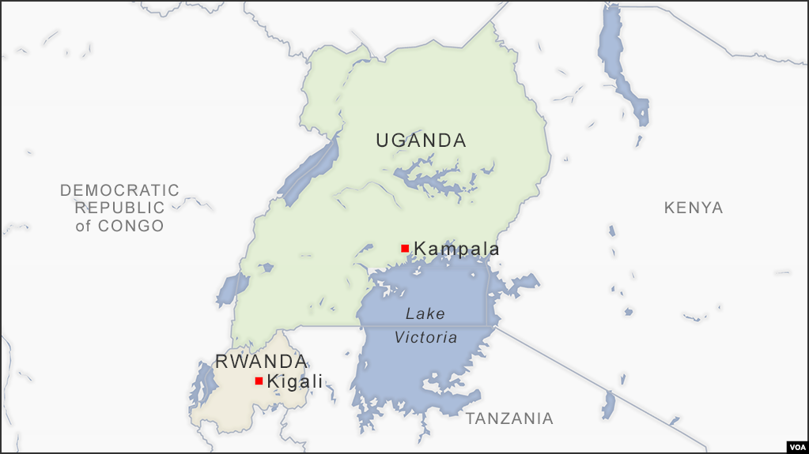

در حدود ۲۵۰ تا ۵۰۰ هزار زن و دختر توتسی در این مدت مورد تجاوز جنسی قرار گرفتند. بسیاری از آن‌ها از روی عمد توسط مردان مبتلا به ویروس ایدز مورد تجاوز قرار گرفتند. اکنون بسیاری از زنان زنده مانده از نسل‌کشی در روآندا مبتلا به ایدز هستند. این فاجعه در مقابل چشمان باز با پوشش کامل خبری دنیا و عملکرد بسیار هولناک سازمان ملل و بی‌تفاوتی جامعه جهانی به بهانه عدم مداخله در امور داخلی روآندا انجام شد، به‌طور مثال در ابتدای نسل‌کشی ۱۰۰۰ نیروی اروپایی برای تخلیه اتباع خارجی از روآندا به آن جا فرستاده شد که به‌سرعت کشور را ترک کردند و یا صلح‌بانان بلژیکی سازمان ملل مدرسه‌ای را که ۲ هزار توتسی به آن پناهنده شده بودند بعد از رسیدن دستور عقب‌ نشینی ترک نمودند که منجر به قتل‌عام کلیه پناهندگان شد.
رواندا در طی سال‌های ۲۰۰۱ تا ۲۰۱۲، بیش از دو میلیون پرونده مربوط به نسل‌کشی را در بیش از ۱۲ هزار دادگاه که اغلب در فضای باز و زیر سایه درختان برگزار می‌شد، مورد رسیدگی قرار داد.
مشکل دیگر دادگاه بین‌المللی رسیدگی به وضعیت کسانی بود که در دادگاه تبرئه می‌شدند. مظنونین تبرئه شده غالبا مایل نبودند به کشور بازگردند و مقامات دادگاه بین‌المللی تلاش کرده‌اند تا کشور ثالثی را برای اقامت آن‌ها پیدا کنند.
دیگر مشکل دادگاه بین‌المللی، وابستگی‌اش به پلیس و سایر سازمان‌های امنیتی کشورها بود که باید مظنونان را دستگیر و تحویل این دادگاه می‌دادند، فرایندی که باعث کند شدن کار دادگاه‌ها شده بود.
بازرسان بین‌المللی هنوز در جست‌و‌جوی «پروتز امپیرانیا»‌(Protais Mpiranya) فرمانده سابق گارد ریاست جمهوری رواندا و آگوستین بزی‌مانا، وزیر سابق دفاع رواندا که هر دو از قوم هوتی هستند، می‌باشند.
دادگاه بین‌المللی پرونده‌های پنج فراری دیگر را برای محاکمه به مقامات رواندا ارجاع داده است.

روز ۷ آوریل سال ۱۹۹۴ میلادی نسل‌کشی توتسی‌ها در روآندا، یکی از وحشتناک‌ترین وقایع قرن بیستم آغاز شد. در روز قبل از آغاز این قتل عام هواپیمای حامل «ژوونال هابیاریمانا» رییس جمهوری روآندا از ملیت هوتو در شرایط مرموزی بر فراز کیگالی سرنگون شد. ساعاتی پس از این واقعه، رسانه‌های ملیت هوتو که اکثریت مردم روآندا را تشکیل می‌دهند، فریاد انتقام از توتسی‌ها را سر داده و از فردای آن روز قتل‌عام سازمان‌دهی شده مردم توتسی با وحشی‌گری هر چه تمام‌تر آغاز شد.
تنها در ظرف ۳ ماه ۸۰۰ هزار نفر که اغلب آن‌ها توتسی بودند به فجیع‌ترین وضعی قتل‌عام می‌شوند.
قتل‌عام ۸۰۰ هزار زن و کودک و مرد در میان بی‌تفاوتی جامعه بین‌‌المللی صورت گرفت و سازمان ملل متحد قبل و در جریان قتل عام یک نیروی حافظ صلح را در روآندا مستقر کرد، اما این گروه قادر به جلوگیری از قتل عام نبودند.
گزارش‌های منتشر شده از سوی نظامیان و روزنامه‌نگاران در سال‌های گذشته، نشان می‌دهد که بسیاری از خطر وقوع یک نسل‌کشی در آن سال‌ها با خبر بودند اما نه سازمان ملل متحد و نه هیچ کشور دیگر حاضر نشد به هشدارهای نظامیان و روزنامه‌نگاران توجه کند.

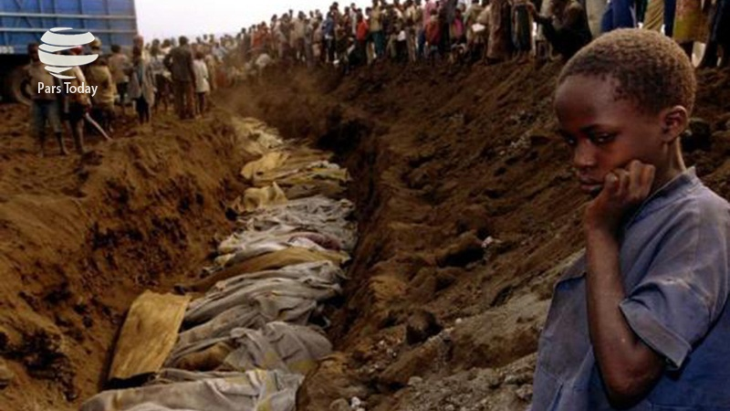

استعمار و پیشینه‌ تنش‌های طایفه‌ای در روآندا
اوایل دهه ۱۹۹۰ روآندا به‌عنوان کشوری کوچک با اقتصادی به‌شدت وابسته به کشاورزی، یکی از بالاترین تراکم‌های جمعیتی را در آفریقا داشت. حدود ۸۵ درصد از جمعت این کشور را ملیت هوتو تشکیل می‌داد و الباقی ملیت توتسی؛ به‌علاوه‌ی عده‌ کمی از ملیت «توا» که ساکنان اصلی روآندا بودند.
روآندا که از سال ۱۸۹۷ تا ۱۹۱۸ بخشی از «آفریقای شرقیِ آلمان»‌(مستعمرات امپراتوری آلمان در آفریقا) بود، بعد از جنگ جهانی اول با موافقت «جامعه‌ ملل» به بلژیک واگذار شد.
دوره‌ استعماری روآندا که طی آن بلژیکی‌ها بیش‌تر طرفدار اقلیت توتسی بودند تا هوتو، تمایل افراد اقلیت برای ظلم و ستم بر اکثریت را تشدید کرد و میراثی از تنش‌ بر جای گذاشت که حتی پیش از استقلال روآندا به‌شکل خشونت فوران کرد.
شورش‌ها و تحولات هوتوها در سال ۱۹۵۹ حدود ۳۳۰ هزار نفر از توتسی‌ها را مجبور به فرار از کشور و اقلیت آن‌ها را کوچک‌تر از پیش کرد. اوایل ۱۹۶۱ هوتوهای پیروز، سلطان روآندا را تبعید و حکومت «جمهوری» اعلام کردند. پس از رفراندوم سازمان ملل در همان سال، بلژیک یک سال بعد استقلال روآندا را به رسمیت شناخت.
اما خشونت‌های ملی و طایفه‌ای و مذهبی در سال‌های بعد از استقلال هم ادامه یافت تا در سال ۱۹۷۳ یک گروه نظامی ژنرال «جوونال هبیاریمانا» که یک هوتوی معتدل بود را بر مسند قدرت نشاند. هبیاریمانا، تنها رهبر روآندا در دو دهه‌ بعد از آن بود و حزب جدیدی به‌نام «جنبش انقلابی ملی برای توسعه» را پایه‌گذاری کرد.
بر اساس قانون اساسی جدید روآندا مصوب سال ۱۹۷۸، او به‌عنوان رییس جمهوری، منصوب و در سال‌های ۱۹۸۳ و ۱۹۸۸ در حالی که تنها نامزد این مقام بود مجددا انتخاب شد.
در سال ۱۹۹۰ نیروهای جبهه‌ ملی روآندا که بیش‌تر شامل پناهندگان توتسی بود، از اوگاندا به روآندا حمله کردند. هیبیاریمانا شهروندان توتسی را به هم‌دستی با جبهه‌ ملی متهم و صدها نفر از آنان را دستگیر کرد.
بین سال‌های ۱۹۹۰ تا ۱۹۹۳ مقامات دولتی با کشتن صدها نفر، قتل‌عام توتسی‌ها را پیش بردند تا این‌که آتش‌بس موقت در سال ۱۹۹۲ منجر به مذاکره بین دولت و جبهه‌ ملی روآندا شد و در آگوست سال ۱۹۹۳ رییس جمهوری روآندا در تانزانیا توافق‌نامه‌ای را امضاء کرد و خواستار تشکیل دولت انتقالی شد که شامل نیروهای جبهه ملی نیز باشد. اما این توافق تقسیم قدرت، افراطیون هوتو را عصبانی کرد و منجر به این شد که به‌سرعت اقدامات وحشتناکی را برای جلوگیری از آن در پیش بگیرند.

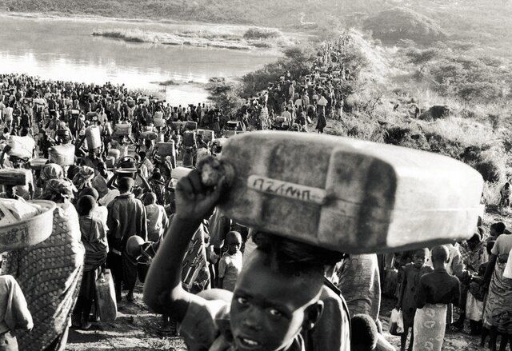

آغاز نسل‌کشی روآندا
ششم آوریل ۱۹۹۴ هواپیمای حامل روسای جمهوری روآندا و بروندی بر فراز پایتخت روآندا هدف قرار گرفت. هیچ‌کس جان سالم در نبرد و عاملان حادثه نیز هرگز شناسایی نشدند؛ برخی افراطی‌ها هوتو و برخی دیگر جبهه‌ ملی روآندا را مقصر دانستند.
حدود یک ساعت پس از سقوط هواپیما، گارد ریاست جمهوری روآندا به همراه اعضای نیروهای مسلح و شبه‌نظامیان هوتو با مسدود کردن راه‌ها و جاده‌ها، با داشتن مصونیت از مجازات، به کشتار توتسی‌ها و هوتوهای میانه‌رو دست می‌زنند.
نخست‌وزیر روآندا که یک هوتوی میانه‌رو بود و هم‌چنین ۱۰ صلح‌بان بلژیکی در میان اولین قربانیان این نسل‌کشی بودند. این خشونت یک خلاء سیاسی ایجاد کرد که در آن دولت موقت هوتوهای افراطی به رهبری مقامات عالی‌رتبه‌ نظامی به میدان آمد. کشتن صلح‌بانان بلژیکی منجر به عقب‌نشینی نیروهای بلژیکی شد. سازمان ملل نیز به صلح‌بانان دستور داد تا از آن به بعد تنها به دفاع از خود بپردازند.

کشتار در سراسر روآندا ادامه یافت
کشتار جمعی به‌سرعت از پایتخت روآندا به شهرهای دیگر گسترش یافت. در دو هفته اول مسئولان محلی در مرکز و جنوب روآندا که توتسی‌ها بیش‌تر در آن مناطق ساکن بودند، مقاومت کردند. مدتی بعد مقامات ملی مقاومت‌کنندگان را برکنار و عده‌ای از آنان را اعدام کردند. با این کار سایر مخالفان یا ساکت شدند یا خود دست به کار کشتن شدند. مقامات به قاتلان غذا، نوشیدنی، مواد و پول پاداش می‌دادند. رادیوی دولتی شروع به فراخوان شهروندان عادی برای کشتن همسایگانشان کرد. در عرض سه ماه ۸۰۰ هزار نفر سلاخی شدند!
در همین حال جبهه‌ ملی روآندا مبارزه را از سر گرفت و در کنار نسل‌کشی، جنگ داخلی هم به راه افتاد. کم‌تر از چهار ماه بعد جبهه‌ ملی روآندا کنترل بیش‌تر مناطق کشور از جمله پایتخت را به‌دست گرفت و از سوی دیگر، بیش از دو میلیون نفر یعنی تقریبا تمام هوتوها از کشور گریختند و به اردوگاه آوارگان در کنگو و سایر کشورهای همسایه رفتند.
اما این تنها جنایتی نبود که در این ابعاد عظیم از دست بشر ساخته باشد؛ دیده‌بان حقوق بشر در گزارش سال ۱۹۹۶ خود درباره‌ روآندا اظهار کرد که طی فجایعی که در این کشور رخ داده چیزی بین ۲۵۰ تا ۵۰۰ هزار زن مورد تجاوز قرار گرفته‌اند.
جبهه‌ ملی روآندا پس از پیروزی، دولتی ائتلافی مشابه همان چیزی که رییس جمهوری پیشین توافق کرده بود، تشکیل داد که «پاستور بیزیمونگو» از ملیت هوتو رییس آن بود و «پل کاگامه» از قوم توتسی معاون اول و وزیر دفاع آن. حزب جنبش انقلابی ملی برای توسعه که رییس‌جمهوری متوفی آن را پایه‌گذاری کرده بود و نقشی کلیدی در سازمان‌دهی این نسل‌کشی داشت، غیرقانونی اعلام شد و قانون اساسی جدیدی که در سال ۲۰۰۳ تصویب شد ملاک ملیت را کنار گذاشت.
گرچه این پایان «نسل‌کشی روآندا» بود اما هرگز پایان نفرت و خشونت نبود. حدود دو سال بعد دولت تحت رهبری جبهه‌ ملی روآندا به کنگو که محل تبعید رهبران دولت سابق و افراد زیادی از مردم هوتو بود حمله کرد که باعث آغاز جنگ اول کنگو و کشتار دست‌کم ۲۰۰ هزار نفر دیگر شد.

محاکمه؛ نوشدارو بعد از مرگ
بعد از اتمام نسل کشی هزاران نفر از پناهندگان روآندایی که به کشورهای مجاور پناهنده شده بودند به دلیل شرایط بد و ابتلا به بیماری‌های گوناگون مسری کشته شدند. سرانجام در روز ۴ ژوییه سال ۱۹۹۴، شهر کیگالی توسط جبهه میهنی روآندا که از توتسی‌ها تشکیل شده بود، تصرف شد و قتل‌عام خاتمه یافت و بعد‌ها دادگاهی برای محاکمه سران نسل‌کشی تشکیل شد.
پس از پایان قتل‌های هولناک، بسیاری از چهره‌های برجسته بین‌المللی نسبت به نادیده‌انگاری این نسل‌کشی و انفعال جهان در جلوگیری از این فاجعه زبان به اعتراض گشودند. هم‌چنان که بطرس‌غالی دبیرکل اسبق سازمان ملل گفته بود: «شکست روآندا ده‌ برابر بدتر از شکست یوگسلاوی بود؛ چرا که در یوگوسلاوی جامعه‌ بین‌الملل توجه و مداخله داشت. در روآندا هیچ‌کس توجهی نکرد.»

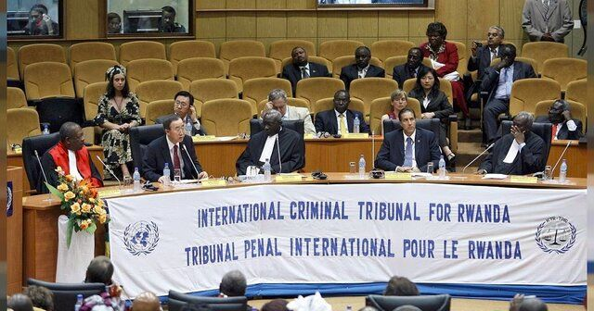

در ماه‌های پایانی سال ۱۹۹۴ «دادگاه جنایی بین‌المللی برای روآندا» در تانزانیا تشکیل شد که دنباله‌ای بر دادگاه جنایی یوگسلاوی سابق بود؛ اولین دادگاه جنایی بین‌المللی پس از «دادگاه نورنبرگ» و اولین نهادی که حکم به پیگرد جنایت «نسل‌کشی» داد.
در سال ۱۹۹۵ این دادگاه برخی افراد رده‌بالا را به‌جرم نقش داشتن در نسل‌کشی روآندا، متهم کرد. روند دادگاه سخت‌تر شد چرا که مکان بسیاری از متهمان نامشخص بود. در سال ۱۹۹۸ این دادگاه اولین محکومیت مربوط به نسل‌کشی را صادر کرد که طی آن «ژان پل آکایِسو» شهردار «تابا» به جرم دخالت و مباشرت در این جنایت گناه‌کار شناخته شد.
این دادگاه‌ هم‌چنان کنج دار و مریض فعالیت دارد و در ۲۶ سال گذشته بارها عوامل این نسل‌کشی را پای میز محاکمه کشانده است. در سال ۲۰۱۶ دولت روآندا اعلام کرد حکم دستگیری ۶۰۰ نفر دیگر را که هنوز زنده و در کشورهای مختلف جهانند، با اتهام دست داشتن در این نسل‌کشی صادر کرده است.
روز شنبه ۱۶ مه ۲۰۲ بود که وزارت دادگستری فرانسه اعلام کرد یکی از اصلی‌ترین متهمان نسل‌کشی روآندا به‌نام «فلیسین کابوگا» که از هوتوهای ثروتمند بوده و متهم است که در تامین مالی شبه‌نظامیان در جریان نسل‌کشی نقش داشته است، پس از ۲۶ سال فرار در اطراف پاریس دستگیر شده است.

خاطرات لوئیس یوامونگو از قتل‌عام سال ۱۹۹۴ در رواندا
لوئیس یوامونگو در سال ۱۹۹۴ میلادی ۲۲ ساله بود که افراد مردم هوتو به قتل‌عام افراد توتسی در رواندا آغاز کردند. هشت تن از بسته‌گان خانم لوئیس هم کشته شدند.
مقام‌ها مردی را که پسر کاکای لوئیس را کشته بود، زندانی کردند. در آن هنگام او از برادرش که محافظ زندان بود، خواست که انتقام بگیرد.
لوئیس می‌گوید:
«فهرست زندانیانی را که باید بکشد، به او دادم. به او گفتم، برو و نقشه بکش و آنان را به انجام کار معمول بیرون ببر. پس از بیرون رفتن، آنان را تیرباران کن. سپس، بگو، آنان فرار می‌کردند.»
اما، برادر خانم لوئیس از قتل زندانیان اباء ورزید.
در سال ۲۰۰۷، سایپرین ماتابارو، مردی که پسر کاکای لوئیس را کشته بود، نه‌تنها از زندان رها شد، بلکه همسایه او هم شد.
ماتابارو گفته است:
«آن پسر کاکای لوئیس را که کشتم، او را در جنگلی یافتیم که می‌خواست فرار کند. او از فرط گرسنگی به زمین افتاد. او را گرفتم و با ساطور دوبار زدمش. سپس او مرد.»
ماتابارو به کشتن دست‌کم سه توتسی دیگر هم اعتراف کرده بود.
او یکی از ده‌ها هزار نفری است که در بخشی از تلاش‌های مصالحه پس از نسل‌کشی سال ۱۹۹۴ در رواندا مورد عفو قرار گرفت.
اما نقل مکان به دهکده که خانواده مقتول در آن زندگی می‌کرده، منجر به ترس از خشونت بیش‌تر شد.
ماتابارو افزوده است:
«به‌خاطر همان ترسی که با آن زندانی بودیم، پس از ورود به دهکده هم نگرانی‌های مشابهی داشتم، اما کسی دیگری به من گفت که عفو ریاست جمهوری به تو در آشتی کمک خواهد کرد. از فرزندانم که به دیدنم در زندان می‌آمدند، می‌پرسیدم که آیا توتسی است با هوتو صحبت کند؟ اما فرزندانم مرا تسکین می‌دادند و می‌گفتند، هوتوها و توتسی‌ها یک‌جا می‌نوشند و حتی ازدواج می‌کنند.»
لوئیس بیش‌تر گفته بود:
«پس از آن که او طلب بخشش کرد، به من در مورد جایی که جسد پسر کاکایم را گذاشته بود، حکایت کرد و من درک کردم که تمام جسدها را در همان جایی که او می‌گفت باشند، دفن کرده بودیم. من احساس راحتی کردم، چون‌که ما هرگز وفات یکی از بسته‌گان خود را نمی‌پذیریم تا این‌که برای او یک مراسم مناسب و شایسته تدفین برگزار نشده باشد.»
یک گروه مذهبی در رواندا مکانی ساخته به‌نام دهکده وحدت و آشتی که ۱۱۰ تن از خانواده‌های متاثر شده از نسل‌کشی مانند خانواده‌های ماتابارو و یوامانگو را در خود جای داده است.
ژان پاول نتوالی یکی از مسئولان این نهاد است.
او می‌گوید:
«پیوستن به دو نفری که مسیرهای متفاوتی از تاریخ را تجربه کرده‌اند، آسان نبود. اولین چالش، ضربه روانی به بازمانده‌گان و خویشتن‌داری برای مرتکبان بود. آن‌ها مطمئن نبودند که آن‌ها در واقع مورد عفو قرار می‌گیرند. بازمانده‌گان هم‌چنین بیم از آن داشتند که مرتکبان شاید تاریخ را تکرار کنند. اما از آن‌جایی که ما آنان را به انجام پروژه‌های مشترک ترغیب کرده‌ایم، این ترس‌ها گم شده‌اند.»

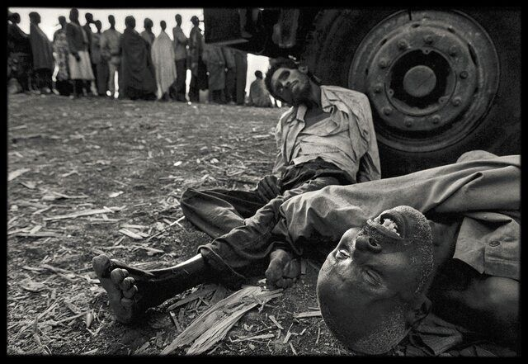

نقش فرانسه در نسل‌کشی رواندا
براساس اسناد منتشر شده، کاخ الیزه به نظامیان فرانسوی مستقر در رواندا دستور داده بود، به‌عاملان نسل‌کشی سال ۱۹۹۴ این کشور سلاح تحویل دهند.
این دستور درحالی صادر شده بود که سازمان ملل، رواندا را تحریم تسلیحاتی کرده بود.
فرانسه که از متحدان دولت هوتو بود، نیرویی را برای تشکیل یک منطقه امن به رواندا فرستاد، اما فرانسه هم متهم است که برای توقف نسل‌کشی در منطقه نه تنها تلاش کافی نکرده، بلکه نقش جدی در این نسل‌کشی داشته است.
به‌طوری که «پل کاگامه» رییس‌جمهوری رواندا نیز بارها فرانسه را به سهم داشتن در نسل‌کشی متهم کرده است، اتهامی که پاریس آن را رد می‌کند.
«آرانا پاره» مورخ و استاد بورکینافاسویی و عضو انجمن دوستی و همبستگی ملت‌های آفریقا در خصوص انتشار گزارشی تحقیقی از نقش فرانسه در نسل‌کشی رواندا، تاکید کرد؛ «صدور چنین دستوری از سوی فرانسه به هیچ‌وجه تعجب برانگیز نیست، زیرا دولت پاریس در خصوص حضور و نفوذ سیاست استعمارگرانه نوین خود در قاره آفریقا، همواره به دروغ‌گویی و انکار حقوق ملت‌های آفریقایی مبادرت کرده است.»
«پاتریک دو سنت اگزوپری»، روزنامه نگاری که به نوشتن مقالات درباره قتل‌عام ۸۰۰ هزار نفر از اعضای قوم «توتسی» توسط افراطی‌های «هوتو» در سال ۱۹۴ در رواندا مشهور است طی مقاله‌ای با عنوان «جرائم ما در آفریقا» با استناد به آرشیوهای موجود در فرانسه، اعلام کرده است که:
«این کشور در جریان این کشتار به عاملان آن کمک کرده است. براساس نوشته وی در جریان این کشتار به ۲۵۰۰ سرباز فرانسوی که برای ممانعت از قتل‌عام به منطقه اعزام شده بودند فرمان مخفی برای مسلح کردن مجدد مردم هوتو صادر شده بود.»

فرانسه در حالی متهم به دست داشتن در این نسل‌کشی است که سال‌هاست هم‌چنان به سیاست‌های استعماری خود در قالب‌های مختلف در کشورهای مختلف قاره آفریقا ادامه می‌دهد.
در واقع فرانسه، همواره آفریقا را حیاط خلوت خود دانسته تا از امکانات، منابع و نیروهای کار کشورهای مختلف این قاره در راستای منافع خود سود جوید.
در این راستا می‌توان به حضور نظامیان فرانسه در کشورهای مختلف این قاره چون آفریقای مرکزی، مالی و برخی دیگر از کشورهای منطقه اشاره کرد.
این سیاست‌ها در حالی ادامه دارد که افشای اسناد مختلف و جدید تاریخی بیش از پیش حضور استعمارگرانه و سیاست‌های مداخله‌جویانه فرانسه در آفریقا را تایید می‌کند.

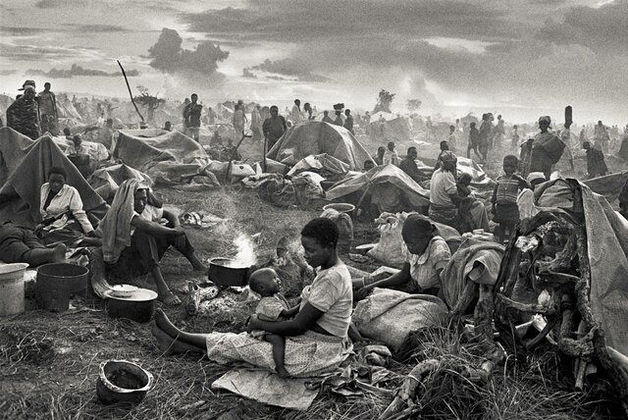

عذرخواهی کلیسای کاتولیک رواندا به علت مشارکت در نسل‌کشی
کلیسای کاتولیک در رواندا به‌علت دست داشتن در نسل‌کشی سال ۱۹۹۴ پس از ۲۵ سال اعتراف کرد.
به‌گزارش فاکس نیوز، مهر ماه ۱۳۹۸، کلیسای کاتولیک رواندا در بیانیه‌ای اعلام کرد که از اقدامات خود در جنایات سال ۱۹۹۴ متاسف و متاثر است.
در بیانیه کشیش‌های کلیسای کاتولیک رواندا با اشاره به اشتباهات این کلیسا آمده است که ما از اقدامات خود ابراز تاسف و بابت آن عذرخواهی می‌کنیم.
این بیانیه در حالی صادر می شود که کشیش «جاناتان روهومولیزا» اسقف سابق کلیسای کاتولیک رواندا به مشارکت در نسل‌کشی مردم این کشور متهم شده است.
او متهم است با راه انداختن تبلیغات وحشیانه و نفرت‌پراکنی علیه مردم توتسی برای قلع و قمع کردن هشتصد هزار توتسی به افراطی‌های هوتو کمک کرده است .
براساس این گزارش، روهومولیزا با همکاری یک کشیش دیگر آفریقایی که در دادگاه جنایات جنگی سازمان ملل متحد محاکمه شد، در این اتهام نقش داشته است.
روهومولیزا هم‌چنین از سوی دولت کنونی رواندا نیز تحت تعقیب است.

خاک اروپا پناهگاه امن عاملان نسل‌کشی رواندا
سال ۱۳۹۸، شماری از شخصیت‌های اروپایی به برخورداری عاملان نسل‌کشی رواندا از مصونیت در برابر قانون در خاک اروپا معترض هستند.
به‌گزارش روزنامه فرانسوی لوموند، بنژامن ابتان Benjamin Abtan رییس جنبش آنارشیست‌های اروپا، برنار کوشنر Bernard Kouchner وزیر امور خارجه فرانسه و چند تن دیگر از شخصیت‌های سیاسی و شخصیت‌های جامعه مدنی فرانسه، در نامه‌ای سرگشاده از مصونیت عاملان نسل‌کشی رواندا در خاک اروپا انتقاد کردند.
در این نامه آمده است: ده‌ها تن از عاملان اصلی نسل‌کشی رواندا در اروپا به‌ویژه در فرانسه زندگی می‌کنند و معمولا بی‌ هیچ هراسی از قانون در مصونیت کامل قرار دارند. آن‌ها در جریان نسل‌کشی توتسی‌های رواندا در سال ۱۹۹۴، فقط مسئول غارت‌گری‌ها، شکنجه، تجاوزات و قتل‌عام نبودند، بلکه طراحان و برنامه‌ریزان این نسل‌کشی بوده و برای تحقق این برنامه نیرو جذب کرده بودند.
این افراد عاملان اصلی نسل‌کشی توتسی‌ها بودند. این در حالی است که عده شماری از عاملان نسل‌کشی ساکن در اروپا، تحت تعقیب بین‌المللی هستند و برخی دیگر در دادگاه به‌طور غیابی محاکمه شده و احکام سنگینی علیه آن‌ها صادر شده است.
حضور شمار زیادی از عاملان نسل‌کشی رواندا در خاک فرانسه اتفاقی نیست. آن‌ها که عاملان کشتار حدود یک میلیون توتسی هستند، توسط ارتش فرانسه از رواندا خارج شده‌اند. این اقدام ارتش نتیجه روابط دولت‌های راست و چپ فرانسه؛ پیش از وقوع نسل‌کشی، در زمان کشتار توتسی‌ها و حتی بعد از آن بوده است.
مصونیتی که عاملان نسل‌کشی رواندا و هم‌دستان‌شان از آن برخوردارند، اصلی‌ترین مانع بر سر راه اجرای عدالت و مایه تداوم رنج بازماندگان نسل‌کشی است.
آن‌ها در پایان نامه خود تاکید کرده‌اند، درخواست ما روشن است: پایان دادن به مصونیت عاملان نسل‌کشی و هم‌دستان‌شان.

موزه یادواره نسل‌کشی رواندا، شهر گیسوزی، رواندا
مناقشات ۳ ماه گذشته کنگو که با حمله ۲ هفته پیش شورشیان به شهر گوما شدت گرفت و به بی‌خانمانی ۲۲۰ هزار نفر منجر شد، بار دیگر نام دو قبیله آفریقایی توتسی و هوتو را بر سر زبان‌ها انداخته است.
اغلب قربانیان در منازل و روستاهای خود به قتل رسیدند. شمار زیادی از مردم غیرنظامی در این کشتار سهیم بودند. گزارش‌های آسوشیتدپرس و رویترز حاکی است حتی زنان هوتویی را باید شریک جرم دانست. آنان کودکان توتسی را در گروه‌های چندنفره جمع می‌کردند و آن‌قدر با چوب‌دستی کتک می‌زدند تا جان بدهند.

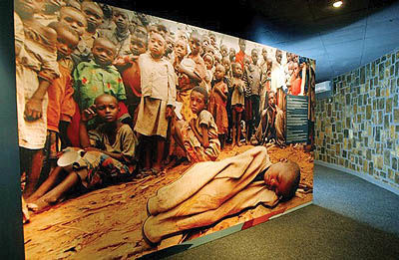
موزه یادواره نسل‌کشی رواندا، شهر گیسوزی، رواندا

در گزارش مشهور خبرنگار آسوشیتدپرس که جایزه پولیتزر را نیز دریافت کرد آمده است این کودکان بیش از آن که بترسند، متعجب بودند چرا که مورد حمله زنانی قرار گرفته بودند که سال‌ها در همسایگی آن‌ها زیسته بودند و حتی شماری از این کودکان را بزرگ کرده بودند. از شمار دقیق قربانیان این قتل‌عام که از ۶ آوریل تا اواسط جولای ادامه داشت، آماری در دست نیست. برخلاف نسل‌کشی‌های مشابه توسط نازی‌ها یا خمرهای سرخ در کامبوج، هیچ سازمان رسمی برای ثبت آمار قربانیان رواندا گامی برنداشت. شاخه سیاسی حزب اپوزیسیون رواندا تعداد کشته‌شدگان را یک میلیون و ۷۱ هزار نفر اعلام کرده و گفته است که ۱۰ درصد قربانیان، هوتویی بوده‌اند. اما سازمان ملل تنها نام ۸۰۰ هزار قربانی را در اختیار دارد و دیده‌بان حقوق بشر نیز می‌گوید تعداد قربانیان دست‌کم ۵۰۰ هزار نفر بوده است، اما این، همه ماجرا نیست. در سال ۹۶، «رنه دگنی سگوی» در گزارش ویژه سازمان ملل درباره رواندا نوشت که آمارها را نباید تنها معطوف به تعداد مقتولان کرد. به‌گفته او، در نسل‌کشی ۱۰۰ روزه رواندا، بین ۲۵۰ هزار تا ۵۰۰ هزار زن و دختر رواندایی مورد تعرض مهاجمان قرار گرفتند که نام آن‌ها هیچ‌گاه در هیچ فهرستی ثبت نشده است. در سال ۲۰۰۰ از مصاحبه با بازماندگان و آوارگان نسل‌کشی نیز چنین برآمد که تجاوز به زنان و دختران، در جریان نسل‌کشی یک دستور نظامی بوده و سرپیچی از آن، مستوجب مجازات بوده است. هم‌چنین مشخص شد که صدها دختر و زن رواندایی در جریان این قتل‌عام ۱۰۰ روزه به اسارت و بردگی متجاوزان درآمده‌اند و حتی امروز پس از گذشت ۲۶ سال هیچ رد و نشانی از آن‌ها برجای نیست.
چه‌طور می‌توان تصور کرد یک جانی که یک دادگاه بین‌المللی به دنبالش بود توانسته ۲۶ سال در فرانسه زندگی کرده است؟!
دنیا این نوع جنایت را هرگز فراموش نخواهد کرد تا جانیان جهان نتوانند دوباره به چنین جنایایت علیه بشریت متوسل شوند!

به این ترتیب اکنون این اقدام بین‌‌المللی زنگ خطر را برای سران و مقامات حکومت اسلامی به صدا درآورده است که در هر سنی دستگیر شوند به‌دلیل حنایت علیه بشریت محاکمه خواهند شد! حکومت اسلامی ایران در این چهار دهه حاکمیت خود بارها دست به قتل‌عام زندانیان و مردم زده است و پرونده‌های سنگینی دارد. این حکومت هم‌چنین میلیون‌ها شاکی نه تنها در ایران، بلکه در عراق، سوریه، یمن، لبنان، افغانستان و... دارد!

جمعه دوم خرداد ۱۳۹۹ - بیست و دوم مه ۲۰۲۰

